

|  |
| --- |
|  |

**Especificación de requisitos de software**

**Proyecto: Biblio Game**

|  |  |  |
| --- | --- | --- |
|  |  | ABRIL 2017 |

**Ficha del documento**

|  |  |  |  |
| --- | --- | --- | --- |
| **Fecha** | **Revisión** | **Autor** | **Verificado dep. calidad.** |
| 13/04/2017 | 1.0 | Richarth Hermes Orozco |  |

**Tabla de contenido**

1. INTRODUCCIÓN 5

1.1. Propósito 5

1.2. Alcance 5

1.3. Personal involucrado 5

1.4. Definiciones, acrónimos y abreviaturas 6

1.5. Referencias 7

1.6. Resumen 7

2. DESCRIPCIÓN GENERAL 7

2.1. Perspectiva del producto 7

2.2. Funcionalidad del producto 8

2.3. Características de los usuarios 8

2.4. Restricciones 9

2.5. Suposiciones y dependencias 9

2.6. Evolución previsible del sistema 10

3. REQUISITOS ESPECÍFICOS 10

3.1. Requisitos Comunes De Los Interfaces 11

3.1.1.Interfaces de usuario 11

3.1.2.Interfaces de hardware 13

3.1.3.Interfaces de software 13

3.1.4.Interfaces de comunicación 14

3.2. REQUISITOS FUNCIONALES 14

3.2.1.Requisito funcional 1 Ingreso de Nombre de Usuario 14

3.2.2.Requisito funcional 2 Inicio Nueva Partida 14

3.2.3.Requisito funcional 3 Carga Partida 14

3.2.4.Requisito funcional 4 Guardar Estado de la Partida 14

3.2.5.Requisito funcional 5 Verificación de Puntos 14

3.2.6.Requisito funcional 6 Tabla de Objetivos Alcanzados 14

3.3. REQUISITOS NO FUNCIONALES 15

3.3.1.Requisitos de rendimiento 15

3.3.2.Seguridad 15

3.3.3.Fiabilidad 15

3.3.4.Disponibilidad 15

3.3.5.Mantenibilidad 16

3.3.6.Portabilidad 16

3.4. Otros requisitos 16

4. APÉNDICES 16

# *INTRODUCCIÓN*

El presente documento se evidencian las diferentes partes que conforman el BiblioGame de acuerdo a las metodologías investigadas en clase, los requerimientos a continuación descritos en este documento para la elaboración del software se obtuvieron mediante encuestas al personal de la biblioteca en la cual expresaron las diferentes necesidades con las que cuenta la biblioteca.

# *Propósito*

* Concientizar a toda la comunidad de la universidad sobre los servicios que se ofrecen en la biblioteca y de los grandes beneficios que se adquieren utilizando estos servicios.
* El producto irá dirigido a los estudiantes de la comunidad politécnico grancolombiano.

# *Alcance*

* BiblioGame será un video juego dirigido explícitamente a la comunidad de la universidad Politécnico grancolombiano para dar a conocer los diferentes servicios que ofrece la biblioteca para todos sus estudiantes como al personal administrativo.
* La intención del juego es mostrar de manera didáctica los diferentes servicios que ofrece la biblioteca y como se pueden hacer uso de ellos mediante diferentes situaciones que llevan al jugador a realizar ciertos desafíos los cuales permiten dar a conocer cómo opera cierto servicio en la biblioteca

# *Personal involucrado*

|  |  |
| --- | --- |
| Nombre | Personal Biblioteca |
| Rol | **Stakeholders** |
| Responsabilidades | Cliente final el cual se encarga de verificar los diferentes sprints y liberaciones del jugo, donde se valida los diferentes avances. |
| Información de contacto |  |

|  |  |
| --- | --- |
| Nombre | Christian Ferney Gonzalez |
| Rol | **Scrum Master y Development Team** |
| Categoría profesional | Estudiante Ing. Sistemas |
| Responsabilidades | Encargado de la parte técnica del producto y pruebas de funcionalidad |
| Información de contacto | [cfgonzalez@poligran.edu.co](mailto:cfgonzalez@poligran.edu.co) |

|  |  |
| --- | --- |
| Nombre | Andrés Guevara |
| Rol | **Development Team** |
| Categoría profesional | Estudiante Ing. Sistemas |
| Responsabilidades | Encargado de la parte visual del producto y desarrollo de los mokups para el juego |
| Información de contacto | amauric30@gmail.com |

|  |  |
| --- | --- |
| Nombre | Melissa |
| Rol | **Product Owner y Development Team** |
| Categoría profesional | Estudiante Ing. Sistemas |
| Responsabilidades | Encargada de definir las características del producto; Decidir sobre contenido y ser responsable de la comunicación con el cliente y asignación de tareas para el grupo de desarrollo |
| Información de contacto | [amgomeze@poligran.edu.co](mailto:amgomeze@poligran.edu.co) |

|  |  |
| --- | --- |
| Nombre | Richarth Hermes |
| Rol | **Development Team** |
| Categoría profesional | Estudiante Ing. Sistemas |
| Responsabilidades | Encargado parte técnica para el desarrollo del juego y aprovisionamiento de servidores en ambiente cloud para realizar despliegue final del juego en servidores públicos, adicional realización de pruebas sobre el software a liberar en la infraestructura |
| Información de contacto | rahermes@poli.edu.co |

|  |  |
| --- | --- |
| Nombre | Stiven |
| Rol | **Development Team** |
| Categoría profesional | Estudiante Ing. Sistemas |
| Responsabilidades | Encargado parte técnica para el desarrollo del juego y documentación de los diferentes procesos de diseño. |
| Información de contacto |  |

# *Definiciones, acrónimos y abreviaturas*

* **CANVAS:** Modelo de negocio en el cual se describe en 9 cuadros las diferentes interacciones de un producto en una empresa, en la cual tiene como objetivo verificar si el producto es viable o no y que entrega de valor tiene para una compañía.
* **HISTORIA DE USUARIO:** Mecanismo utilizado para describir los diferentes actores y acciones al momento de realizar la construcción del software.
* **RELEASE MAPPING:** Un mapa de la historia de usuario procede historias de usuario en un modelo útil para ayudar a comprender la funcionalidad del sistema, planificar lanzamientos integrales que aportan valor a los usuarios y negocios con cada

# *Referencias*

|  |  |  |  |  |
| --- | --- | --- | --- | --- |
| **Referencia** | **Titulo** | **Ruta** | **Fecha** | **Autor** |
| 1 | Cuestionario | https://drive.google.com/drive/folders/0ByQxvTNbNPHjYlEwU0RyMmJRWjA | 01/03/2017 | Chistrian,Melissa, Stiven, Richarth y Andres |
| 2 | Descripcion CANVAS | https://drive.google.com/drive/folders/0ByQxvTNbNPHjYlEwU0RyMmJRWjA | 01/03/2017 | Chistrian,Melissa, Stiven,,Andres y Richarth |
| 3 | Historia de Usuario | https://drive.google.com/drive/folders/0ByQxvTNbNPHjYlEwU0RyMmJRWjA | 01/03/2017 | Chistrian,Melissa, Stiven, Dikmar,Andres y Richarth |
| 4 | User Story | https://drive.google.com/drive/folders/0ByQxvTNbNPHjYlEwU0RyMmJRWjA | 01/03/2017 | Chistrian,Melissa, Stiven, Dikmar,Andres y Richarth |

# *Resumen*

En el presente documento se hace referencia a los requerimientos funcionales y no funcionales para la construcción del juego de acuerdo a las necesidades planteadas por la biblioteca de la universidad.

# *DESCRIPCIÓN GENERAL*

# *Perspectiva del producto*

Se realizará un juego para dar a conocer los servicios de la biblioteca de acuerdo a las necesidades expuestas por el personal de la biblioteca.

Con este juego se busca poder darle a conocer a toda la comunidad del politécnico grancolombiano de que la biblioteca no es solo un sitio en el cual solo se va a consultar libros sino mostrar los otros servicios que hacen de la biblioteca un lugar interesante para visitar y pasar un rato agradable.

# *Funcionalidad del producto*

BiblioGame es un juego de aventura creado para dar a conocer los servicios de la biblioteca.

Al principio del juego se realiza una breve introducción al juego en el cual se le pregunto al jugador si es estudiante nuevo o antiguo, de acuerdo a lo que escoja el jugador em juego comienza en la plazoleta central o directamente en la biblioteca.

Dentro de la biblioteca el jugador se encontrará con varios desafíos que se encuentra asignados de acuerdo a los diferentes servicios de la biblioteca que se enumeran a continuación.

* Prestamos de libros
* Prestamos de Películas
* Capacitación
* Prestamos Interbibliotecarios
* Adquisición de Materiales
* Biblioteca Virtual
* Bibliotablets

# *Características de los usuarios*

|  |  |
| --- | --- |
| Tipo de usuario | **Scrum Master y Development Team (Chistrian Ferney)** |
| Formación | Estudiante Ing de Sistemas |
| Habilidades | Desarollador y tester |
| Actividades | Encargado de la parte técnica del producto y pruebas de funcionalidad |
| Experiencia Tecnica | 2 años |

|  |  |
| --- | --- |
| Tipo de usuario | **Development Team (Andrés Guevara)** |
| Formación | Estudiante Ing de Sistemas |
| Habilidades | Diseño de interfaces para la creación del juego. |
| Actividades | Encargado de la parte visual del producto y desarrollo de los mokups para el juego |
| Experiencia Tecnica | 2 años |

|  |  |
| --- | --- |
| Tipo de usuario | **Product Owner y Development Team (Melissa)** |
| Formación | Estudiante Ing de Sistemas |
| Habilidades | Comunicación con el cliente y gestión del proyecto |
| Actividades | Encargada de definir las características del producto; Decidir sobre contenido y ser responsable de la comunicación con el cliente y asignación de tareas para el grupo de desarrollo |
| Experiencia Tecnica | 2 años |

|  |  |
| --- | --- |
| Tipo de usuario | **Development Team (Richarth Hermes)** |
| Formación | Estudiante Ing de Sistemas |
| Habilidades | Infraestrucutra en cloud y networking |
| Actividades | Encargado parte técnica para el desarrollo del juego y aprovisionamiento de servidores en ambiente cloud para realizar despliegue final del juego en servidores públicos, adicional realización de pruebas sobre el software a liberar en la infraestructura |
| Experiencia Tecnica | 3 años |

|  |  |
| --- | --- |
| Tipo de usuario | **Development Team (Stiven)** |
| Formación | Estudiante Ing de Sistemas |
| Habilidades | Temas documentales |
| Actividades | Encargado parte técnica para el desarrollo del juego y documentación de los diferentes procesos de diseño. |
| Experiencia Tecnica | 2 años |

# *Restricciones*

Para el desarrollo del juego se debe tener en cuenta las siguientes restricciones:

* Compatibilidad con sistemas operativos Windows, Android y IOS
* Portabilidad del juego en dispositivos móviles
* Integración con los servidores del politécnico para llevar acabo el despliegue del aplicativo a nivel interno
* Integración con diferentes sistemas de la biblioteca
* El juego debe ser fácil de entender y ser amigable con el usuario.
* Capacidad de ser modificado en caso de ser requerido por el personal de la biblioteca
* Actualización del software en caso de liberar un nuevo módulo o servicio en el juego.

# *Suposiciones y dependencias*

En el desarrollo del juego hay algunos factores externos que pueden impactar las funcionalidades ya implementadas en el juego, actualmente la biblioteca se encuentra en remodelación y uno de los requerimientos explícitos por el personal de la biblioteca es que los diferentes escenarios del juego deben acercarse a la realidad de las instalaciones, por tal motivo un cabio o ajuste en los escenarios incurre en tener que ajustar todos los eventos de asociados a cada uno de los escenarios tomando así mayor tiempo de implementación del juego.

Otro factor importante es la incompatibilidad del juego en los dispositivos móviles, a pesar de que el juego se puede desplegar en Windows, Android y IOS pueden existir problemas de compatibilidad y visualización en los dispositivos ya que no todos los dispositivos cuentan con la misma resolución de pantalla o versión de sistema operativo

# *Evolución previsible del sistema*

En futuras mejoras se encuentra incorporar más servicios de la biblioteca para dar a conocer a la comunidad, adicional mostrar a las demás universidades como puede ayudar un juego de este estilo a los estudiantes de primeros semestres a conocer más rápidamente y utilizar eficazmente los servicios ofrecidos.

# *REQUISITOS ESPECÍFICOS*

|  |  |  |  |
| --- | --- | --- | --- |
| Número de requisito | **1** | | |
| Nombre de requisito | Introducción Universidad | | |
| Tipo | X Requisito | ☐ Restricción | |
| Fuente del requisito |  | | |
| Prioridad del requisito | ☐ Alta/Esencial | X Media/Deseado | ☐ Baja/ Opcional |

Mediante este requisito se comienza el juego de acuerdo al rol que escoja el jugador si es estudiante nuevo o antiguo el juego comienza ya sea directamente en la biblioteca o se realiza una introducción a la universidad mostrando los sitios más importantes en los cuales serán más visitados por el jugador

|  |  |  |  |
| --- | --- | --- | --- |
| Número de requisito | **2** | | |
| Nombre de requisito | Biblioteca | | |
| Tipo | X Requisito | ☐ Restricción | |
| Fuente del requisito |  | | |
| Prioridad del requisito | X Alta/Esencial | ☐ Media/Deseado | ☐ Baja/ Opcional |

Este es el escenario más importante ya que es el eje fundamental en el cual se desarrollará toda la temática del juego en el cual el jugador experimentará varios desafíos de acuerdo a los servicios ofrecidos por la biblioteca

|  |  |  |  |
| --- | --- | --- | --- |
| Número de requisito | **3** | | |
| Nombre de requisito | Biblioteca Misión 1 Préstamo de libros | | |
| Tipo | X Requisito | ☐ Restricción | |
| Fuente del requisito |  | | |
| Prioridad del requisito | X Alta/Esencial | ☐ Media/Deseado | ☐ Baja/ Opcional |

En esta primera misión el jugador tiene que cumplir una cierta cantidad de desafíos para poder avanzar al siguiente nivel, esta misión está orientada a enseñarle al jugador como es el préstamo de libros de acuerdo a la materia o código del libro.

|  |  |  |  |
| --- | --- | --- | --- |
| Número de requisito | **4** | | |
| Nombre de requisito | Biblioteca Misión 2 Préstamo de Películas | | |
| Tipo | X Requisito | ☐ Restricción | |
| Fuente del requisito |  | | |
| Prioridad del requisito | X Alta/Esencial | ☐ Media/Deseado | ☐ Baja/ Opcional |

En esta segunda misión el jugador tiene que cumplir una cierta cantidad de desafíos para poder avanzar al siguiente nivel, esta misión está orientada a enseñarle al jugador como es el préstamo de películas ya sea documentales o para ocio.

|  |  |  |  |
| --- | --- | --- | --- |
| Número de requisito | **5** | | |
| Nombre de requisito | Biblioteca Misión 3 Préstamo Bibliotablets | | |
| Tipo | X Requisito | ☐ Restricción | |
| Fuente del requisito |  | | |
| Prioridad del requisito | X Alta/Esencial | ☐ Media/Deseado | ☐ Baja/ Opcional |

En esta tercera misión el jugador tiene que cumplir una cierta cantidad de desafíos para poder avanzar al siguiente nivel, esta misión está orientada a enseñarle al jugador como es el préstamo de bibliotablets en la cual puede consultar libros precargados o mirar películas en Netflix, el préstamo de este dispositivo solo en la biblioteca no se puede retirar el dispositivo de las instalaciones de la biblioteca.

|  |  |  |  |
| --- | --- | --- | --- |
| Número de requisito | **6** | | |
| Nombre de requisito | Despliegue del juego en Windows, Android y IOS | | |
| Tipo | ☐ Requisito | X Restricción | |
| Fuente del requisito |  | | |
| Prioridad del requisito | X Alta/Esencial | ☐ Media/Deseado | ☐ Baja/ Opcional |

El juego se debe desplegar en estas tres plataformas lo cual permite ser una aplicación móvil

|  |  |  |  |
| --- | --- | --- | --- |
| Número de requisito | **7** | | |
| Nombre de requisito | Despliegue de Nuevas Funcionalidades | | |
| Tipo | ☐ Requisito | X Restricción | |
| Fuente del requisito |  | | |
| Prioridad del requisito | X Alta/Esencial | ☐ Media/Deseado | ☐ Baja/ Opcional |

El juego debe estar en capacidad de integrarse con nuevos módulos solicitados por la biblioteca, estos módulos hacen referencia a nuevos servicios que la biblioteca quiera incorporar al juego

|  |  |  |  |
| --- | --- | --- | --- |
| Número de requisito | **8** | | |
| Nombre de requisito | Modificación del juego | | |
| Tipo | ☐ Requisito | X Restricción | |
| Fuente del requisito |  | | |
| Prioridad del requisito | X Alta/Esencial | ☐ Media/Deseado | ☐ Baja/ Opcional |

El juego debe estar en capacidad de poder realizar ajustes en caso de que sea necesario.

# *Requisitos Comunes De Los Interfaces*

# *Interfaces de usuario*

El usuario tendrá una pantalla principal en el cual se le mostrara iniciar nueva partida, después se le pedirá que escoja el sexo y el correspondiente nombre para así comenzar a jugar.

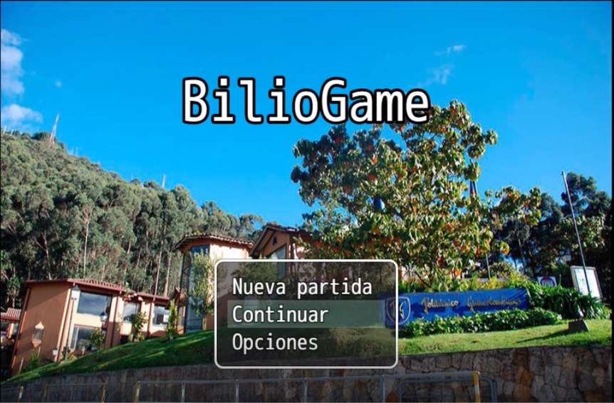

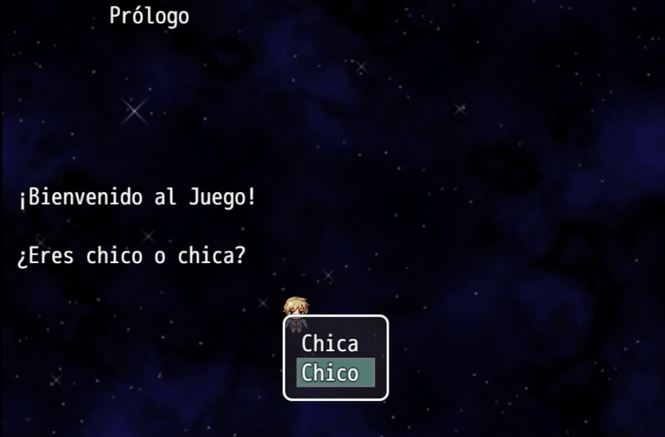

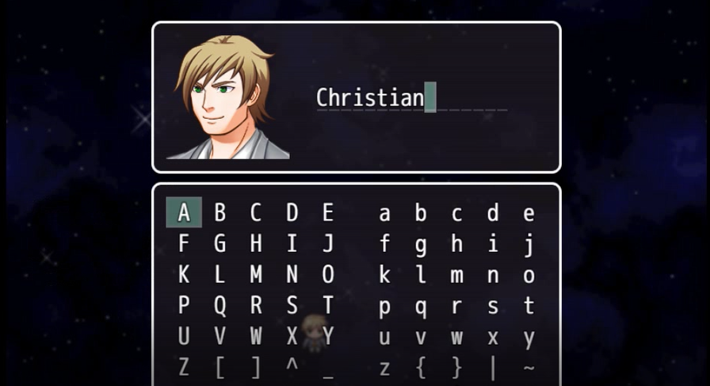

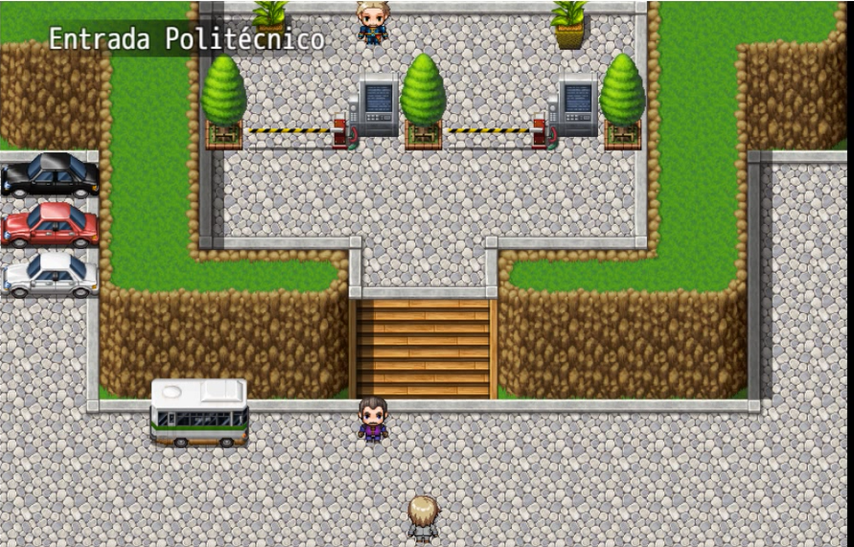

# *Interfaces de hardware*

Especificar las características lógicas para cada interfaz entre el producto y los componentes de hardware del sistema. Se incluirán características de configuración (pendiente).

# *Interfaces de software*

Para la elaboración de este juego se utilizó RPG Maker el cual aneja el lenguaje Java Script y trae todos los motores de base de datos incorporado, al momento de ser desplegado en un servidor se exporta en formato .JSON el cual empaqueta todos los componentes necesarios para ser ejecutado

# *Interfaces de comunicación*

Por el momento el software no se integrará algún sistema externo

# *REQUISITOS FUNCIONALES*

El juego maneja los siguientes requisitos funcionales los cuales serán descritos en los siguientes numerales.

* Ingreso de nombre de usuario
* Inicio nueva partida
* Carga partida
* Guardar estado de la partida
* Verificación de puntos obtenidos en la partida
* Tabla de objetivos alcanzados

# *Requisito funcional 1 Ingreso de Nombre de Usuario*

Al momento de que el usuario ingresa al juego se le solicita que digite el nombre que desea colocarle al personaje con el cual desarrollara el juego, este usuario se almacena en la base de datos local que opera el juego

# *Requisito funcional 2 Inicio Nueva Partida*

El usuario tiene la capacidad de escoger una nueva partida, después de esto el juego inicia en el primer escenario en el cual se muestra la introducción a la universidad, este parámetro se configura directamente en el juego en el cual se determina desde donde comienza.

# *Requisito funcional 3 Carga Partida*

El usuario tiene la capacidad de cargar la partida, esta partida se carga desde una de las carpetas del juego en el cual queda almacenada con el nombre del jugador.

# *Requisito funcional 4 Guardar Estado de la Partida*

El usuario puede guardar el progreso de la partida, esta partida se almacena en las carpetas del juego.

# *Requisito funcional 5 Verificación de Puntos*

El usuario puede verificar los puntos obtenidos en el desarrollo del juego, estos puntos se almacenan en la base de datos del juego.

# *Requisito funcional 6 Tabla de Objetivos Alcanzados*

Visualización de los objetivos alcanzados en una barra de estados.

# *REQUISITOS NO FUNCIONALES*

# *Requisitos de rendimiento*

Para verificar la cantidad de usuarios en simultaneo que soporta el aplicativo se tienen que realizar unas pruebas de performance y estrés en el servidor donde está alojado el software con el fin de validar que sea capaz de soportar la gran cantidad de conexiones de usuarios en simultáneos.

El software debe tener capacidad de manejar 1000 sesiones concurrentes aproximadamente este valor se verificará al momento de realizar las correspondientes pruebas de respuesta del aplicativo.

# *Seguridad*

* Para brindar seguridad del software, se debe implementar una política de firewall para que el aplicativo no pueda ser accedido desde afuera, esto con el fin de prevenir un ataque a la red interna de la universidad.
* Incorporar servidor syslog para verificar los diferentes eventos y usuarios que se loguean al aplicativo.
* El aplicativo solo se podrá usar dentro del campus de la universidad siempre y cuando el dispositivo se encuentre conectado a la red de la universidad ya sea vía cableada o inalámbrica.
* El servidor donde se encuentre alojado el aplicativo debe contar con acceso restringido a personal no autorizado con el fin de que no puedan sabotear el servidor o evitar sacar una copia del aplicativo para fines lucrativos.

# *Fiabilidad*

El software debe estar en capacidad de estar operativo las 24 horas del día ya que el software va a hacer utilizado por todo el personal de la universidad.

El software tendrá un apagado cada 2 meses de 2 horas en el cual se realizará mantenimiento correctivo o en caso de falla de alguno de los componentes del software.

# *Disponibilidad*

El nivel de disponibilidad para este software depende mucho del ambiente en donde se va a desplegar, en este caso se espera que se pueda entregar un 99,5% debido a que el software no va a contar con redundancia debido que se necesitarían dos máquinas virtuales para desplegar el software con replicación de base de datos, esta replicación exige tener buen storage lo cual se necesitarían maquinas con buena capacidad de almacenamiento.

De acuerdo a esto el software por el momento solo se desplegará en una sola máquina virtual; en caso de presentarse alguna falla se tendrá un backup o snapchot de la maquina el cual se restaurará en caso de falla del aplicativo o del servidor donde se encuentra alojado.

# *Mantenibilidad*

Al software se le realizara mantenimiento correctivo el cual consta de actualización de módulos de servicios, corrección de bugs encontrados, instalación de parches para compatibilidad con los nuevos sistemas operativos y por último atención de nuevos requerimientos de servicios por parte de la biblioteca.

Todo este mantenimiento o salida a producción de nuevos servicios se realizarán en horario no laboral para mitigar la indisponibilidad del servicio a los usuarios finales.

# *Portabilidad*

En este caso en especial el software debe ser compatible con Windows, Android y IOS.

# *Otros requisitos*

Por el momento no han surgido requisitos adicionales a los mencionados en el documento

# *APÉNDICES*